Bildungsplan 2016
Evangelische Religionslehre
Überlegungen und Beispiele zur Umsetzung in Klasse 7/8

Unterrichtssequenz
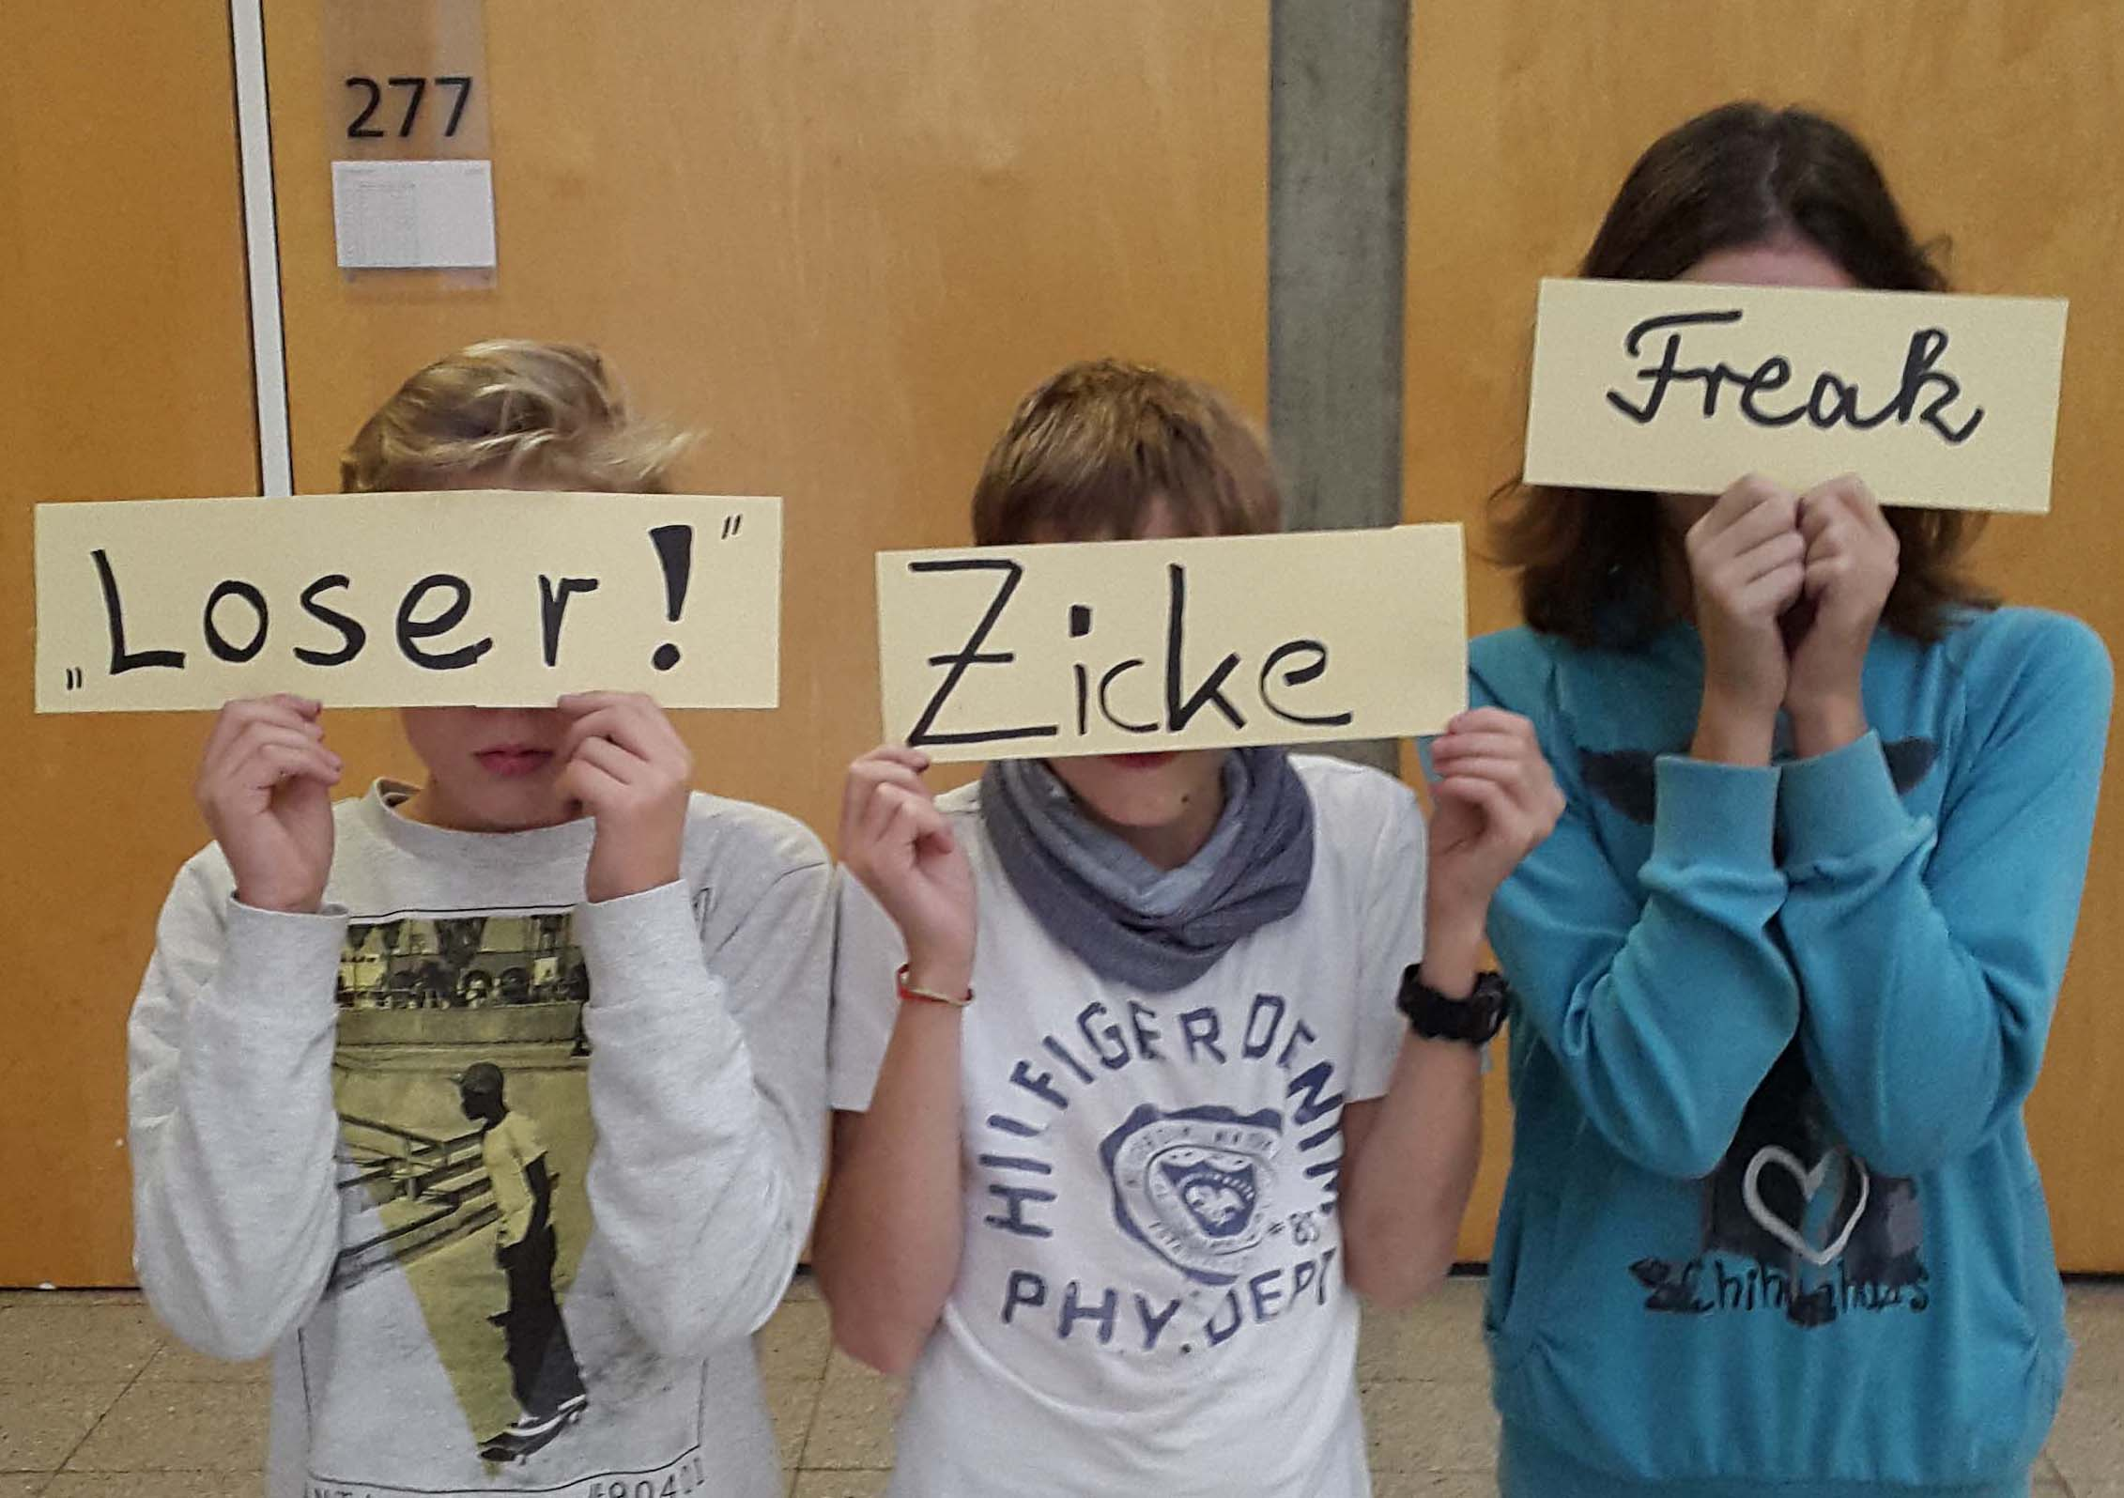

Erlebte Unfreiheit und geschenkte Freiheit

Materialien
Erarbeitet von Kurt Konstandin, Ulrich Löffler, Michael Losch und Frank Simon
Materialien

DS1 M1a + M1b | Bild Tier-Branding + Bild Hautbranding
DS1 M1c | Lehrerinformation zum Gebrauch der Metapher „Brandings“
DS1 M2a + M2b | Bild Renke + Bild Rebecca
DS1 M3a | Advance Organizer
DS1 M3b | Hinweis zum Advance Organizer
DS1 M4 | Lernwegeliste
DS2 M1 | Arbeitsblatt Das Gleichnis vom verlorenen Sohn
DS3 M1 | Arbeitsblatt Erzählung von Jesu Heilung eines Aussätzigen
DS3 M2 | Arbeitsblatt mit Aufgaben: Jesus heilt einen Aussätzigen
DS4 M1 | Roter Geschichtsfaden Martin Luther und die Reformation
DS4 M2 | Roter Geschichtsfaden Kärtchen
DS4 M3a | Arbeitsblatt Mein Sohn Martin
DS4 M3b | Wortlaut der Filmszene Luther und Staupitz in der Klosterzelle
DS4 M4 | Spickzettel: Brandings im Luther-Film
DS5 M1 | Arbeitsblatt Das Kreuz in der Zelle
DS5 M2 | Arbeitsblatt Eine Predigt im Luther-Film
DS5 M3a | Arbeitsblatt Erlebte Unfreiheit und geschenkte Freiheit Schülerblatt
DS5 M3b | Arbeitsblatt Erlebte Unfreiheit und geschenkte Freiheit Lösungsblatt
DS6 M1 | Arbeitsblatt Renke in Schwierigkeiten Gedankenblasen zur Videosequenz Renke
DSopt M1 | Arbeitsblatt Menschen glauben an Gott und erzählen von Wundern Jesu
DSopt M2 | Arbeitsblatt mögliche Lösung Glaube an Gott, der es gut meint mit den Menschen
DSopt M3 | Arbeitsblatt Tabelle als Hilfe der Zuordnung
DSalt M1 | Gedichtstruktur „Wer bin ich?“
DSalt M2 | Begriffe aus Gedicht „Wer bin ich?“
DSalt M3 | Das Gedicht „Wer bin ich“ von Dietrich Bonhoeffer
DSalt M4 | Erzählvorschlag: Wer war Dietrich Bonhoeffer (1906–1945)?
DSalt M5 | Legekärtchen

DS1 M1a Tier-Branding DS1 M1b Haut-Branding

Bildquelle: "electric cattle branding"  [CC BY-SA 3.0  https://creativecommons.org/licenses/by-sa/3.0/)]  von Mud4t via Wikipedia (https://en.wikipedia.org/  wiki/File:Electric_cattle  _branding_and_earmarking.jpg) | Bildquelle: "Scar star" von danielle defrancesco from Baltimore, USA (Dom's Star Scar) [CC BY-SA 2.0 (http://creativecommons.org/licenses/by-sa/2.0)], via Wikimedia Commons (https://commons.wikimedia.org/wiki/File:Scar_star.jpg)

DS1 M1c Lehrerinformation zum Gebrauch der Metapher „Branding“
Um negative prägende biografische Erlebnisse, unter denen Jugendliche nicht zuletzt in der Pubertät leiden, zu beschreiben, wählten wir die Metapher der „Brandings“. Brandings sind in ihrer ursprünglichen Verwendung Brandzeichen, mit denen Herdentiere versehen werden um ihre Zugehörigkeit zu ihren Besitzern anzuzeigen. Jugendliche können nachvollziehen, dass schmerzhafte Erfahrungen ähnlich prägend sein können wie Zeichen, die Tieren auf das Fell eingebrannt werden.
Daraus ergibt sich eine Beschreibung von Brandings, für unsere Unterrichtssequenz gilt: Unter Brandings verstehen wir schmerzhafte biografische Erlebnisse, die prägend sind und dauerhaft das Selbstverständnis und das künftige Verhalten beeinflussen können. Dabei sind wir uns in didaktischer und terminologischer Hinsicht über eines im Klaren: der Ausdruck „Brandings“ stellt einen Arbeitsbegriff innerhalb und für die Lerngruppe dar. Unterrichtserfahrungen mit verschiedenen Elementen der Unterrichtssequenz zeigten, dass der Ausdruck innerhalb der Lernprozesse plausibel gemacht und plausibel gehalten werden kann.
Das Wort „Branding“ ist in seiner ursprünglichen Bedeutung nicht allein auf den deutschen Begriff „Brandzeichen“ beschränkt. Zwei weitere Bedeutungshorizonte seien genannt: Brandings können auch, ähnlich wie Tattoos als Ziernarben auf der menschlichen Haut angebracht werden. Das in DS1 M1b gezeigte Branding mit der Darstellung eines auf die Haut eingebrannten Skorpions erweitert das Verständnis, weil hier die Identifikation mit dem Inhalt des Brandings und dessen prägende Wirkung zutage tritt: Wenn jemand sagt – und sich das in die Haut brennt: „Ich bin ein Skorpion“, dann berührt die Aussage sowohl das Selbstverständnis als auch zu erwartendes Verhalten.
Keine Berücksichtigung findet in unserer Unterrichtssequenz die dritte Form, nämlich das Branding im Sinne der Identifikation mit einer Marke, ähnlich einem Logo, das für Werbezwecke eingesetzt wird.

DS1 M2a Renke

Bildquelle: Screenshot aus dem Film „Zeit der Wunder“, © Katholisches Filmwerk kfw www.filmwerk.de
DS1 M2b Rebecca

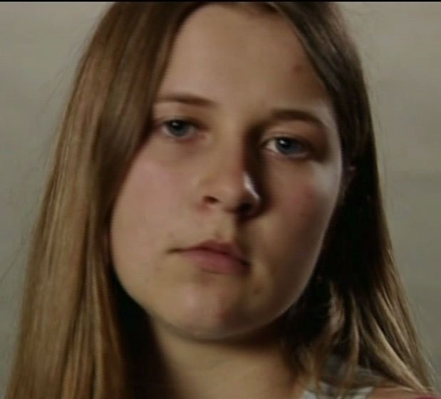

Bildquelle: Screenshot aus dem Film „Zeit der Wunder“, © Katholisches Filmwerk kfw www.filmwerk.de

DS1 M3a
„Loser“, „Zicke!“, „Freak!“ – erlebte Unfreiheit und geschenkte Freiheit

In der Familie
(Bsp. Gleichnis vom
verlorenen Sohn, Martin Luther)

Erlebte Unfreiheit
Geschenkte Freiheit
In der Gesellschaft
(Bsp. Erzählung von Jesu
Heilung eines Aussätzigen)

Brandings
Glaube an Gott
Erfahrungen von Liebe und Zuwendung
Im eigenen Selbstbild
(Bsp. Martin Luther bzw. Dietrich Bonhoeffer)

eigene Erfahrungen

Definition

eigene Erfahrungen
Wirkung

DS1 M3b
Hinweis für Lehrkräfte

Advance Organizer zur Unterrichtssequenz
„Loser“, „Zicke!“, „Freak!“ – erlebte Unfreiheit und geschenkte Freiheit

- Advance Organizer

Der Advance Organizer kann als Wandposter (z.B. DinA2 Plakat mit Moderationskarten der zentralen Begriffe) zu Beginn der Unterrichtssequenz von der Lehrkraft in die Unterrichtsgruppe gegeben werden. Im Verlauf der Unterrichtssequenz wird die aktuelle Position im Unterrichtsverlauf mit einem „Marker“ (z.B. roter Punkt mit Patafix geklebt) auf dem Wandposter vermerkt, um den Lernenden den jeweiligen Lernfortschritt bzw. Lernstand kenntlich zu machen. Dies kann auch von Einzelnen aus der Lerngruppe übernommen werden.
Der Advance Organizer beinhaltet drei Umfelder, in denen erlebte Unfreiheit und geschenkte Freiheit erlebt werden kann, die Familie (Gleichnis vom verlorenen Sohn), die Gesellschaft (Heilungserzählung vom Aussätzigen), das eigen Selbstbild (Martin Luther), die jeweils auf ihre negativen Attribuierungen (Brandings) und positiven Attribuierungen untersucht werden.

- Lernfortschrittsanzeige

Anstelle eines Advance Organizers kann je nach Lernfortschritt an einem Wandposter (s.o.) die entsprechende Moderationskarte hingehängt werden. Das Schaubild des Advance Organizers entsteht somit sukzessive im Unterrichtsverlauf der Sequenz: I) die drei Identifikationsfiguren (verlorener Sohn, Aussätziger, Luther), II) erlebte Unfreiheit, III) Brandings, IV) geschenkte Freiheit, V) Glaube / Liebe / Freundschaft.
Hinweis: Die kognitive Lernstruktur, die ein Advance Organizer eigentlich zum Beginn des Lernprozesses anbietet, wird damit nicht gegeben, sondern erst im Rückblick erkenntlich gemacht.

Mein Lernweg Name: Klasse:
DS1 M4
Kompetenzen  Ich kann ... | Das habe  ich dazu bearbeitet | So sicher  fühle ich mich | Das muss  ich wiederholen
1) den Begriff „Branding“ erklären, ihn in die Lebenswelt von Jugendlichen einordnen und die Wirkung von „Brandings“ erläutern
2) den Begriff „Branding“ zu dem Gleichnis vom verlorenen Sohn in Beziehung setzen und die erlebte Unfreiheit des verlorenen Sohnes aufzeigen
3) am Beispiel des verlorenen Sohnes entfalten, was durch Gott geschenkte Freiheit bedeutet
4) die Bedeutung des Gleichnisses vom verlorenen Sohn als Hoffnungsgeschichte erklären
5) den Begriff „Branding“ zu der Erzählung von Jesu Heilung eines Aussätzigen in Beziehung setzen
6) mich anhand der Erzählung von der Heilung eines Aussätzigen mit erlebter Unfreiheit und geschenkter Freiheit kreativ auseinandersetzen (z. B. durch ein Standbild, einen Tagebucheintrag, ein Kunstwerk)
7) aus der Erzählung von der Heilung eines Aussätzigen herausarbeiten, wie Menschen Hoffnung erfahren können
8) erläutern, wie Martin Luther* im Konflikt mit seinem Vater sowie in seinem religiösen Erleben „Brandings“ und somit Unfreiheit erlebte
9) erklären, wie Martin Luther durch seine reformatorische Entdeckung Freiheit erfuhr
10) beurteilen, ob die Behauptung stimmt, dass Martin Luthers religiöse Freiheit sich positiv auf den Umgang mit Konflikten (z. B. mit dem Vater) auswirkt
11) Konsequenzen aufzeigen, die sich aus Beispielen geschenkter Freiheit (verlorener Sohn, Aussätziger, Luther) für den Umgang mit „Brandings“ ergeben können
* Falls Bonhoeffer statt Martin Luther gewählt wurde, müssen die Kompetenzen 8-11 entsprechend angepasst werden.

Das Gleichnis vom verlorenen Sohn (Lk 15, 11-32)
DS2 M1

Aufgabe
1. Wähle für dich bedeutsame Ergebnisse an der Tafel aus und übertrage sie in die gezackten Felder auf der linken Seite.
2. Benenne Begriffe, die ausdrücken, wie sich der Sohn am Ende der Geschichte gefühlt haben könnte und schreibe sie in die gezackten Felder rechts.
DS3 M1 „Erlebte Unfreiheit und geschenkte Freiheit“
in der Erzählung von Jesu Heilung eines Aussätzigen (Markus 1, 40-44)

Der Inhalt von Mk 1, 40-44 kann anhand der folgenden zwei Varianten erarbeitet werden. Variante 2 setzt ein höheres Leistungsniveau voraus.

Variante 1: Narrativer Zugang

Samuel lebt in dem Dorf am See Genezareth und arbeitet als Fischer. Er versteht sich gut mit den anderen Fischern und ist ein freundlicher Mensch, der abends gern mit seinen Freunden und den Leuten aus der Nachbarschaft beisammen sitzt, wenn man sich Geschichten erzählt oder auch einmal zusammen feiert. Seine Kollegen und Freunde schätzen ihn, denn er ist zuverlässig und hilfsbereit.
An einem Abend, als sie wieder beisammen sitzen und erzählen, sieht ihn einer der Nachbarn auf einmal aufmerksam an und sagt dann zu ihm: „Samuel, ich finde, du siehst so anders aus. Bist du etwa krank? Was ist eigentlich mit dir los?“ Samuel ist verunsichert, er weiß nicht, was er antworten soll. Auch die anderen sehen so komisch zu ihm herüber. Einige der Nachbarn werfen sich Blicke zu, seine Freunde reden leise miteinander. Samuel ist klar, dass über ihn gesprochen wird. „Seine Haut sieht so sonderbar aus.“ „Ist das Ausschlag?“ Er hört einige Bemerkungen und weiß nicht, was er sagen soll. Also sagt er gar nichts, er schweigt und schaut ganz betreten. Bedrückt geht er nach Hause.
Bei der Arbeit am nächsten Morgen ist es anders als bisher. Wenn Samuel Kollegen anspricht, antworten diese zwar ein paar freundliche Worte, widmen sich dann aber gleich wieder der Arbeit. Keiner gesellt sich zu ihm, als er die Netze flickt, er arbeitet allein. Mit seinen Freunden ist es am Abend ebenso. Als man sich zum Erzählen trifft, spricht keiner mit ihm. Er hat den Eindruck, als habe sich eine unsichtbare Mauer zwischen ihm und den anderen aufgebaut. Seine Versuche, dies am Abend mit seinen Freunden zu besprechen, sind erfolglos, denn auch sie weichen ihm immer mehr aus. Einer sagt zu ihm: „Pass bloß auf, vielleicht bis du ansteckend!“
Schnell scheinen Gerüchte die Runde zu machen und es spricht sich herum: „Es ist etwas mit Samuel!“ So sitzt er jetzt abends allein beim üblichen Treffpunkt, dem seine Nachbarn und Freunde fern bleiben. Samuel ist einsam und fühlt immer deutlicher die Angst, die sich schon seit Tagen in ihm ausbreitet. „Ich bin zu einem Aussätzigen geworden“, sagt er bitter. „So schnell kann es gehen und niemand will mehr etwas mit mir zu tun haben.“
Samuel weiß, dass es nun an der Zeit ist zu einem Priester zu gehen, der ihm sagt, was er jetzt zu tun hat. Und tatsächlich: Der Priester bestätigt Samuels Aussatz und sagt: „Nach den religiösen Vorschriften giltst du von nun an als unrein. Du darfst nicht mehr an den Gottesdiensten teilnehmen und mit niemandem im Dorf Kontakt haben. Und jetzt geh!“
Samuel geht niedergeschlagen nach Hause, packt seine Sachen und weiß, dass es für ihn jetzt nur ein Ziel geben darf, nämlich das Dorf der Aussätzigen.
Beim Verlassen des Fischerdorfes am See Genezareth nimmt niemand von ihm Abschied, im Gegenteil, alle, die ihn sehen, schauen weg und weichen ihm weitläufig aus. Und er weiß, dass er die anderen warnen muss, sich ihm nicht zu nähern. „Achtung! Unrein!“, ruft er, wenn Menschen auf ihn zukommen. Erschreckt und angewidert weichen sie ihm dann aus. „Alle haben vor mir Angst und fliehen vor mir, denn ich bin jetzt unrein. Keiner sieht mich mehr an oder redet mit mir. Ich bin jetzt ein Aussätziger.“
Samuel fühlt sich einsam und verlassen und geht seinen Weg weiter. Da bemerkt er vor sich eine Menschenansammlung um einen Mann herum und geht langsam Schritt für Schritt immer näher heran. Die anderen Menschen bemerken ihn gar nicht, sodass er unbehelligt beobachten kann, wie zwei kräftige Männer herbeigeeilt kommen, die einen Kranken, der unbeweglich auf einer Trage liegt, herbeibringen. Nun spricht der Mann mit dem Kranken und beugt sich dabei zu ihm herunter. Samuel ist wie elektrisiert: „Na klar! Das muss dieser Jesus sein, von dem abends, wenn wir im Dorf beisammen saßen, viel erzählt wurde. Ja, er ist es bestimmt!“ Er schaut nun ganz genau hin und sagt sich: „Jesus hat offensichtlich gar keine Angst vor der Krankheit, denn er berührt den Kranken nicht nur, er fasst ihn jetzt sogar richtig an den Schultern und richtet ihn auf. Ach, wenn ich doch auch zu Jesus könnte!“ Und dann geht es ganz schnell und Samuel ist fest entschlossen, dass er zu Jesus vordringen muss. Er ist sicher, dass Jesus ihm helfen kann und ihm helfen wird. „Jesus wird mich nicht wegschicken“, denkt er sich. Also läuft er los und ruft laut hörbar: „Achtung! Unrein! Jesus, bitte lass mich zu dir und hilf mir!“ Jesus erblickt Samuel, löst sich aus der Menschenmenge und geht auf ihn zu. Samuel ist ganz aufgeregt und sein Herz zerspringt fast vor Freude, denn Jesus steht nun ganz nah bei ihm und sieht ihn voller Mitleid an. Samuel ist so ergriffen, dass er vor Jesus niederkniet und sagt: „Jesus, wenn du es willst, dann hilf mir! Bitte mach mich wieder rein.“
Jesus geht nun noch näher an ihn heran, streckt seine Hand aus, berührt Samuel und sagt ganz deutlich zu ihm: „Du sollst nicht länger ein Aussätziger und Ausgestoßener sein. Du sollst rein sein!“ Samuel spürt Jesu Zuneigung ganz deutlich und es wird ihm jetzt ganz warm ums Herz. Er ist sich sicher, dass Jesu Worte sich erfüllen werden.
Samuel strahlt, er fühlt sich von Jesus angenommen und er spürt, dass sich etwas verändert hat. Er richtet seinen Blick auf und sieht, dass ihn die Menschen um ihn herum mit Interesse mustern, gar nicht mehr unfreundlich und abweisend.
„Geh zum Priester und zeig ihm, dass du rein bist“, sagt Jesus noch zu ihm, dann kommen auch schon die anderen zu ihm und sprechen ganz selbstverständlich mit ihm. Von Aussatz oder Krankheit ist keine Rede mehr.

Variante 2: Bibeltext mit Erklärungen
Mk 1, 40-44 nach der Lutherbibel 2017
40 Und es kam zu ihm [=Jesus] ein Aussätziger, der bat ihn, kniete nieder und sprach zu ihm: Willst du, so kannst du mich reinigen. 41 Und es jammerte ihn, und er streckte seine Hand aus, rührte ihn an und sprach zu ihm: Ich will's tun; sei rein! 42 Und alsbald wich der Aussatz von ihm, und er wurde rein. 43 Und Jesus drohte ihm und trieb ihn alsbald von sich 44 und sprach zu ihm: Sieh zu, dass du niemandem etwas sagst; sondern geh hin und zeige dich dem Priester und opfere für deine Reinigung, was Mose geboten hat, ihnen zum Zeugnis.

Erklärungen

Zur Krankheit „Aussatz“:
Aussatz ist eine ansteckende, schwere Erkrankung der Haut. Bei Verdacht auf Aussatz hatte sich in biblischer Zeit der oder die Betroffene beim Priester einzufinden, der bei positiver Diagnose den Kranken für rituell unrein erklärte (Lev 13-14). Die durch Aussatz unrein gewordenen Menschen wurden aus der Gemeinschaft ausgeschlossen (Lev 13,45), sie lebten außerhalb des Stadt (2Kön 7,3). Aussatz galt nach damaligem Verständnis nicht selten als Strafe Gottes (z. B. Num 12,1ff).

Zur Drohung Jesu (V. 43f.):
Eine Besonderheit beim Evangelisten Markus ist das so genannte „Messiasgeheimnis“. In der Bibelwissenschaft finden sich dazu mehrere Erklärungen. Eine mögliche Erklärung im Zusammenhang mit Jesu Wundern ist: In Mk 1, 44, in Mk 5, 43 sowie in Mk 7, 36 untersagt Jesus im Rahmen einer Wunderhandlung die öffentliche Bekanntmachung des Heilungsgeschehens. Dieses Verbreitungsverbot soll verhindern, in Jesus nur den Wundertäter zu sehen. Erst sein Tod am Kreuz und seine Auferstehung lassen Jesus als den erkennen, der er in Wahrheit ist: der Messias.

DS3 M2 Jesus heilt einen Aussätzigen (Mk 1, 40-44)

I. Wähle eine der folgenden Aufgaben (a.-c.) aus und bearbeite sie zunächst alleine. Danach darfst du dir eine Lernpartnerin oder einen Lernpartner oder eine Arbeitsgruppe suchen.
- Tagebuch (Einzel- oder Partnerarbeit)
Beschreibe vier Tage im Leben von Samuel/des Aussätzigen: vor der Krankheit, während der Krankheit, während der Heilung, nach der Heilung. Berücksichtige dabei auch, was er denkt und fühlt und was er glaubt, was die anderen über ihn denken.

- Filmteam (Gruppenarbeit)
Entwerft einen Film, indem ihr einen passenden Filmtitel formuliert und Szenen auswählt, die ihr als Standbilder darstellt. Der Film soll auch das mögliche Leben Samuels/des Aussätzigen vor der Krankheit, während der Krankheit sowie nach der Heilung zeigen.

- Kunstwerk (Partner- oder Gruppenarbeit)
Gestaltet ein dreidimensionales Kunstwerk, das zeigt, was mit Samuel/dem Aussätzigen in dem Moment geschieht, als Jesus ihn heilt. Gestaltungsvorgabe: Ihr seid Teil des Kunstwerks und dürft Packpapier, Eddings, Klebestreifen usw. verwenden.

II. Bearbeite die beiden folgenden Aufgaben zu den präsentierten Ergebnissen schriftlich:
- Wähle drei Präsentationsergebnisse aus und beschreibe jeweils in einem Satz, was deiner Meinung nach in jeder Präsentation besonders betont werden sollte.

- Fasse zusammen, was Jesus durch seine Heilung bei Samuel/dem Aussätzigen bewirkt.

III. Erkläre, warum die Erzählung von der Heilung Samuels/des Aussätzigen eine Hoffnungsgeschichte ist und beurteile, ob es auch eine Hoffnungsgeschichte für Menschen sein könnte, die durch Brandings unfrei sind. Bringe im Anschluss deine Ergebnisse in eine Kleingruppendiskussion ein. Notiere euer Diskussionsergebnis ins Heft.

DS4 M1
Roter Geschichtsfaden „Martin Luther und die Reformation“
Voraussetzungen: Es wird vorausgesetzt, dass die Klasse bereits wesentliche Elemente der Reformationsgeschichte erarbeitet hat.
Vgl. dazu im Bildungsplan 2016 folgende inhaltsbezogenen Kompetenzen (IbK):
- IbK 3.2.5 (2): Die Schülerinnen und Schüler können Begründungen christlicher Freiheit (zum Beispiel verlorener Sohn, Paulus, Luther) darstellen.
- IbK 3.2.6 (1) Die Schülerinnen und Schüler können Anliegen de Reformation (zum Beispiel Schriftverständnis, Priestertum aller Gläubigen, Sakramentsverständnis) an ausgewählten Beispielen ihrer Geschichte erläutern.
Methodisches Vorgehen bei der Gestaltung des „Roten Fadens“ und Vorschläge für die verwendeten Ereignisse und Jahreszahlen.
- Im Klassenzimmer evtl. auch auf einer größeren Freifläche im oder auf dem Schulgelände wird der Rote Geschichtsfaden ausgelegt.
- Die Klasse wird in insgesamt Zwei Gruppen (Zahlengruppe/Ereignisgruppe) aufgeteilt. (Innerhalb der Gruppe)
- Die Ereignisgruppe legt ihre Kärtchen zuerst an den roten Faden; man beginnt links mit dem ersten Ereignis.
- Die Zahlengruppe ordnet dann ihre Zahlen zu.
- Zu den einzelnen Stationen treten nun einzelne SuS oder kleine Gruppen, die mündlich noch präsente Inhalte ergänzen
Ereignis | Jahreszahl
Martin Luther wird geboren. | 1483
Martin Luther tritt ins Kloster der Augustiner-Eremiten in Wittenberg ein. | 1505
Veröffentlichung der 95 Thesen („Thesenanschlag in Wittenberg) | 1517
Martin Luther veröffentlicht drei wichtige Schriften zu seiner Lehre, unter anderem: „Von der Freiheit eines Christenmenschen“. | 1520
Reichstag zu Worms: Luther widerruft seine Thesen vor Kaiser  Karl V. nicht. | 1521
Luther übersetzt das Neue Testament auf der Wartburg. | 1521
Martin Luther und Katharina von Bora heiraten. | 1525
Bauernkrieg in Deutschland (Ein Beispiel: Erscheinungsjahr der sog. 12 Artikel der Bauern mit wichtigen Forderungen der unterdrückten Bauern) | 1525
Reichstag zu Augsburg: Die evangelische Lehre wird im sogenannten Augsburger Bekenntnis zusammenfassend formuliert. | 1530
Martin Luther stirbt. | 1546

Martin Luther wird geboren. |  | 1483
Martin Luther tritt ins Kloster der Augustiner-Eremiten in Wittenberg ein. |  | 1505
Veröffentlichung der 95 Thesen („Thesenanschlag in Wittenberg“) |  | 1517
Luther veröffentlicht drei wichtige Schriften zu seiner Lehre, u.a. „Von der Freiheit eines Christenmenschen.“ |  | 1520
Reichstag zu Worms: Luther widerruft seine Thesen vor Kaiser Karl V. nicht. |  | 1521

Luther übersetzt auf der Wartburg das Neue Testament. |  | 1521

Martin Luther und Katharina von Bora heiraten. |  | 1525
Bauernkrieg in Deutschland: Erscheinungsjahr der sogenannten „12 Artikel“ mit wichtigen Forderungen der unterdrückten Bauern |  | 1525
Reichstag zu Augsburg: Die evangelische Lehre wird im sogenannten Augsburger Bekenntnis zusammengefasst. |  | 1530
Martin Luther stirbt. |  | 1546

„Mein Sohn Martin“
DS4 M3 Seite 1

Luther hat Ärger mit seinem Vater, oder: „Gehört Martin eigentlich noch zur Familie?“
Es ist nicht ungewöhnlich, dass Söhne mit ihren Vätern Probleme haben. Das ist nicht einmal eine Altersfrage. Martin Luther (1483-1546) hatte im Alter von 21 Jahren mächtigen Ärger mit seinem Vater, Hans Luther (1459-1530).
Hans Luther (1459-1530), Luthers Vater im Film „Luther“
Bildquelle: Film „Luther“ [Luther, USA 2003] © Matthias-Film
- Ärger zwischen Vater und Sohn. Schildert nach der Betrachtung des Filmausschnitts zunächst kurz, worin dieser Ärger bestand.
………………………………………………………………………………………………………………………………………..
………………………………………………………………………………………………………………………………………..
…………………………………………………………………………………………………………………………………………
………………………………………………………………………………………………………………………………………..
………………………………………………………………………………………………………………………………………..
…………………………………………………………………………………………………………................................
…………………………………………………………………………………………………………………………………………
………………………………………………………………………………………………………………………………………..

- Ein Konflikt wird in Szene gesetzt (Filmszene „Vater und Sohn“). Der Film über Martin Luther stellt nicht einfach dar „wie es ganz genau gewesen ist.“ Man könnte sagen: Der Film „malt“ (zum Beispiel durch Kameraeinstellungen, Musik und Dialoge) wichtige geschichtliche Entwicklungen und Stationen im Leben Luthers. Schreibt zwei oder drei Beispiele auf, wie im Filmausschnitt durch Gesten, Mimik, Handlungen und Aussagen der handelnden Personen der Konflikt zwischen Luther und seinem Vater dargestellt wird. (Bei Bedarf Rückseite benutzen!)
2.1 Gestik/Mimik (Welche Gefühle zeigen handelnde Personen durch ihren Gesichtsausdruck/
DS4 M3 Seite 2
ihre Körperbewegungen?)
………………………………………………………………………………………………………………………………………………….
………………………………………………………………………………………………………………………………………………….
………………………………………………………………………………………………………………………………………………….
2.2 Handlungen: (Was geschieht gerade?) …………………………………………………………………………………………………………………………………………………..
…………………………………………………………………………………………………………………………………………………..
………………………………………………………………………………………………………………………………………………..…
2.3 Aussagen (Was sagen die handelnden Personen?) ……………………………………………………………………………………………………………………………………………………
……………………………………………………………………………………………………………………………………………………
……………………………………………………………………………………………………………………………………………………
……………………………………………………………………………………………………………………………………………………

- Der Rahmen der väterlichen Erwartungen. Im Film wird deutlich: Der Vater Hans Luther hatte hohe Erwartungen an seinen Sohn Martin. Man kann diese Erwartungen als eine Art Bilderrahmen beschreiben, den der Vater um „sein Bild“ von seinem Sohn Martin gelegt hatte. Schreibe die Erwartungen des Vaters Hans an den Sohn Martin in den Bilderrahmen.

„Mein Sohn Martin!“

- Väterliche Vorwürfe. Martin Luther beschreibt öfters den Unwillen und die Sorge seines Vaters im großen Streit nach seinem Eintritt ins Kloster. Erkläre, welche negativen „Brandings“ der Vater für seinen Sohn Martin hätte finden können. Verwende für die Bearbeitung der Aufgabe Luthers Text („16 Jahre später…“) und Dialogstellen aus dem Lutherfilm, an die du dich noch erinnerst.
DS4 M3 Seite 3

16 Jahre später. Luther erinnert seinen Vater an den Streit:
Es sind nun fast sechzehn Jahre her, seit ich gegen deinen Willen und ohne dein Wissen Mönch geworden bin. In väterlicher Sorge wegen meiner Anfälligkeit fürchtetest du für mich, denn an vielen Beispielen hattest Du erfahren, dass diese Art zu leben, manchem zum Unheil wurde. Deine Absicht war es sogar, mich durch eine ehrenvolle und reiche Heirat zu fesseln. Diese Sorge um mich beschäftigte dich. Auch war dein Unwille gegen mich (nach dem Eintritt ins Kloster) eine Zeitlang nicht zu besänftigen. Endlich gabst du aber doch nach und fügtest dich dem Willen Gottes – aber ohne deswegen die Sorge um mich aufzugeben. […] Da versicherte ich Dir, dass ich vom Himmel durch Schrecken berufen wurde, nicht etwa freiwillig oder auf eigenen Wunsch Mönch geworden sei. […] Von Schrecken und der Furcht vor einem plötzlichen Tod umwallt (=umgeben) legte ich ein erzwungenes […] Gelübde ab. Da sagtest Du: „Möchte es nur nicht eine Täuschung und ein Blendwerk gewesen sein.“ (Martin Luther, De votis monasticis iudicium. Dt. Übersetzung nach Kurt Aland (Hg.): Luther Deutsch, Bd. 2, Stuttgart 1962, S. 323-324

Mein Sohn Martin….
…………………………………………………………………………………………………………………………………………………………..
…………………………………………………………………………………………………………………………………………………………..
…………………………………………………………………………………………………………………………………………………………..
…………………………………………………………………………………………………………………………………………………………..
……………………………………………………………………………………………………………………………………………………………
- Luthers Vorwürfe gegen sich selbst (Filmszene „Klosterzelle“): Nach dem außerordentlich peinlichen Verlauf seiner ersten Messe versinkt Martin Luther in Selbstvorwürfen. Er hört in diesen Vorwürfen sogar Anklagen des Teufels selbst heraus. Nennt zwei bis drei der schwersten Anklagen, die im Filmausschnitt „Klosterzelle“ auftauchen.
Martin, du bist….
………………………………………………………………………………………………………………………………………………………..
…………………………………………………………………………………………………………………………………………………………
…………………………………………………………………………………………………………………………………………………………
.……………………………………………………………………………………………………………………………………………………….
………………………………………………………………………………………………………………………………………………………
DS4 M3b

Martin Luther und Johannes Staupitz
(Luther zunächst allein in der Mönchszelle, später zusammen mit Staupitz)
[Gesamte Zellenszene im Film: min. 5.11 - min. 7.00]

(Luther in völliger Verzweiflung. Er glaubt den Teufel vor sich zu haben und spricht mit ihm)

Luther:
Lass mich in Ruhe!
Ich habe nie behauptet, gut zu sein!
Sie kennen meine Fehler, meinen Stolz, meine verfluchte Lüsternheit. Ich beichte sie alle! Nur lass mich! Lass mich in Ruh´!

Staupitz:
Du bist zu streng mit dir selbst, Bruder Martin. Mit dem Teufel zu streiten hat noch keinem von uns genützt. Er hat 5000 Jahre Erfahrung. Er kennt alle unsere Schwachpunkte.

Luther:
Das mit heute tut mir leid.

Staupitz:
Ich bin nicht hier, um dich zu schelten, Martin.

Luther:
Ich bin zu voll von Sünde, um Priester zu werden.
[...]

Luther:
Ich lebe in Schrecken vor dem Jüngsten Gericht.

Staupitz:
Und du glaubst, dass dein Selbsthass dich rettet?

Luther:
Habt ihr euch je vorzustellen gewagt, dass Gott nicht gerecht ist? Er setzt uns befleckt von Sünde in die Welt. Und dann zürnt er uns unser ganzes Leben lang, weil wir fehlerhaft sind. Dieser "gerechte Richter"! Er verdammt uns. Er droht uns ständig mit den F euern der Hölle. Ich weiß, ich weiß. Ich bin böse, so etwas zu denken!

Staupitz:
Du bist durchaus nicht böse. Du bist nur nicht aufrichtig. Gott hegt keinen Zorn gegen dich.
Du hegst einen Zorn gegen Gott.

Luther:
Ich wünschte, es gäbe keinen Gott! (min. 6.22)

Staupitz:
Martin sag, was suchst du?

Luther:
Einen barmherzigen Gott, einen Gott, den ich lieben kann. Einen Gott, der mich liebt.

Staupitz (nimmt seine Halskette mit dem Kreuz und übergibt sie Luther):
Dann schau auf Jesus Christus. Vertrau dich Jesus Christus an, und du wirst Gottes Liebe erfahren
Sage zu ihm: Ich bin dein. Erlöse mich.

DS4 M4

Brandings im Film „Luther“

ein Spickzettel -

„Martin, du bist…“ Die Vorwürfe des Vaters  (Filmszene: Vater und Sohn) | „Ich bin…“ „Gott sieht in mir / sieht mich als…“  Die Vorwürfe in der Nacht  (Filmszene: In der Klosterzelle)
DS5 M1
Das Kreuz in der Zelle

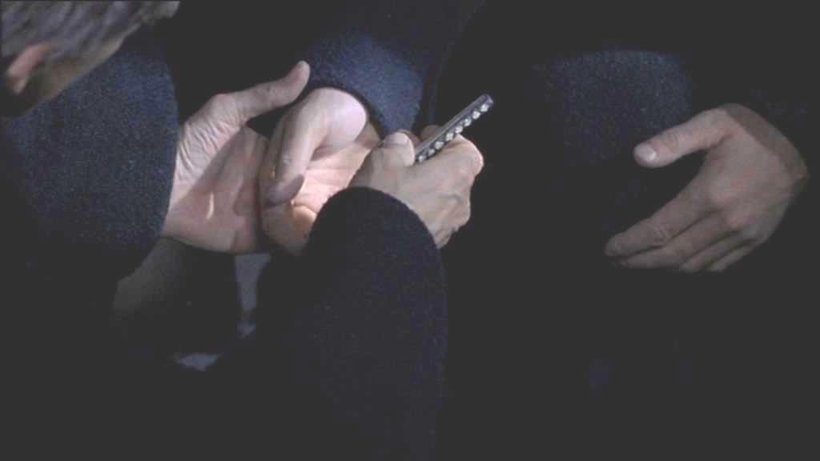
Filmszene: Luthers Novizenmeister Johannes Staupitz gibt in Luthers Klosterzelle das Kreuz weiter.
Bildquelle: Film „Luther“ [Luther, USA 2003] © Matthias-Film
Aufgaben:
- Beschreibt, was die Weitergabe des Kreuzes in der Zelle bedeuten könnte.
- Untersucht, welche Wirkung die Übergabe des Kreuzes und die Worte von Staupitz auf die Brandings haben könnten, die Luther in der Klosterzelle belasten.

DS5 M2

Eine Predigt im Film „Luther“
(Martin Luther in der Kirche, bei einer Predigt über seine neue Erkenntnis von der Gnade Gottes)

(Min. 22.21- Min. 23.28)
Furchtbar, unversöhnlich - so habe ich Gott empfunden. Er bestraft uns in diesem Leben, übergibt uns nach dem Tod dem Fegefeuer, verurteilt Sünder dazu für alle Ewigkeiten in der Hölle zu brennen.

Aber ich täuschte mich. Diejenigen, die Gott als zornig sehen, sehen nicht sein wahres Gesicht. Sie blicken auf einen Schleier, als seien vor seinem Antlitz dunkle Gewitterwolken aufgezogen.

Wenn wir wahrhaft glauben, dass Jesus Christus unser Erlöser ist, dann haben wir einen Gott der Liebe. Und wer auf Gott unseren Herrn vertraut und glaubt, sieht sein freundliches Herz.

Und wenn der Teufel euch eure Sünden ins Gesicht wirft und erklärt, dass ihr Tod und Hölle verdient habt, sagt ihm dies:

„Ich gebe zu, dass ich Tod und Hölle verdient habe, na wenn schon, weil ich einen kenne, der für mich gebüßt und der alle Schuld auf sich genommen hat. Sein Name ist Jesus Christus, Sohn Gottes, und wo er ist, o ja, da will auch ich sein.“

Aufgaben:
- Stellt dar, wie Luther in seiner Predigt a) seine Sichtweise auf Gott und b) seine Sichtweise auf sich selbst als Mensch beschreibt.
Achtet dabei besonders darauf, wie Luther die Wandlungen in den jeweiligen Sichtweisen beschreibt.

- Stellt euch vor: Am Tag nach der Predigt bedankt sich Luther bei Staupitz noch einmal ausführlich für das Kreuz. Formuliert seinen Dank. Geht dabei auch auf die Wirkung des Kreuzes auf seine Brandings ein.

Erlebte Unfreiheit und geschenkte Freiheit bei Martin Luther
DS5 M3a

Chance auf Befreiung von der negativen Wirkung der
Erlebte Unfreiheit im
Verhältnis zum Vater:
„Martin, du …“

Veränderung:
Luther hat ein neues Bild von Gott:

Brandings, weil Gott …
Mögliche Lösung: Erlebte Unfreiheit und geschenkte Freiheit bei Martin Luther
Erlebte Unfreiheit im Verhältnis zu Gott. - Das belastet ihn:

Geschenkte Freiheit: „Martin, du…“

DS5 M3b

Erlebte Unfreiheit im
Verhältnis zum Vater:
„Martin, du bist …“
- Opfer
- Verräter
- Versager
- Depp
- Loser
- Pfeife
- nutzlos
- egoistisch
- unzuverlässig
- verschwenderisch
Chance auf Befreiung von der negativen Wirkung der
Brandings, weil Gott hinter ihm steht.
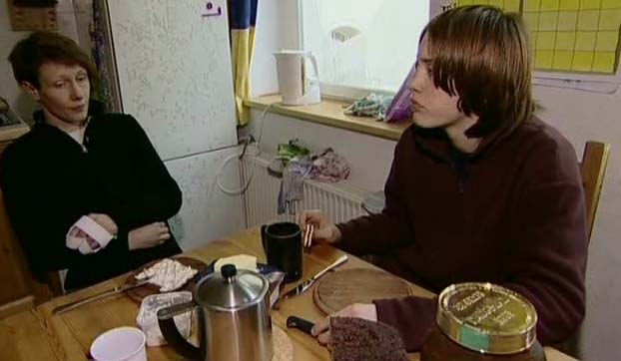
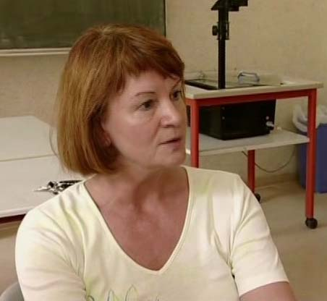
DS6 M1 Renke in Schwierigkeiten
Erlebte Unfreiheit im Verhältnis zu Gott - Das belastet ihn:
- Er hat Angst vor zornigem Richtergott und drohendem Höllenfeuer.
- Er hadert mit dem Teufel und seiner Macht über ihn sowie über alle Menschen.
- Er fühlt sich sündig, unwürdig, von Gott nicht geliebt.
- Er empfindet Selbstzweifel und Selbsthass.
=> Selbst-Brandings
Veränderung:
Luther vertraut auf den barmherzigen Gott: Gott hat uns in Jesus Christus erlöst, er nimmt uns auch mit unseren Sünden und Fehlern an; er liebt uns so, wie wir sind.
Geschenkte Freiheit
„Martin, du bist…“
- von Gott geliebt
- erlöst von Schuld
- akzeptiert trotz Fehlern
- ohne Angst vor Teufel und Hölle
- selbstbewusst, gelassen
Bildquelle: Screenshot aus dem Film „Zeit der Wunder“, © Katholisches Filmwerk kfw www.filmwerk.de

Menschen glauben an Gott und erzählen von Wundern Jesu
DSopt. M1
Aufgaben:
1. Arbeitet heraus, welche Eigenschaften Gottes in den folgenden Psalmen zum Ausdruck gebracht werden: Ps 121; Ps 136, 1-9; Ps 145, 1-9 und 14-19; Ps 146, 5-9. Schreibt diese Eigenschaften in den Bilderrahmen.
2. Wiederholt die Bedeutung der „Bilderrahmen“ für das Verstehen von Aussagen:
a) Nennt die verschiedenen Bilderrahmen, die ihr im Unterricht bereits kennengelernt habt.
…..
b) Erklärt, wie euch die „Bilderrahmen“ für das Verstehen von Aussagen helfen können.
…..
3. Benennt den Bilderrahmen, der zu den von euch bearbeiteten Psalmen passt. Schreibt den Titel über den Bilderrahmen.
4. a) Arbeitet bei den folgenden Wundererzählungen heraus, was hier Jesu Handeln bei den Menschen, denen er half, jeweils bewirkte: Mt 9, 27-33; Mt 14, 13-21; Mk 2, 1-12; Mk 7, 32-36; Lk 5, 12-14; Lk 12, 10-13. Berücksichtigt dabei auch die gesellschaftliche Stellung der Kranken. Schreibt eure Ergebnisse mit Stichworten ebenfalls in den Bilderrahmen.
(Tipp: Ihr könnt arbeitsteilig vorgehen.)
b) Beurteilt: Passt der Titel des Bilderrahmens noch?

Mögliche Lösungen zum Arbeitsblatt DSopt M1
Glauben an Gott, der es gut meint mit den Menschen
DSopt M2

In den Evangelien:
Gott wirkt durch Jesus, indem er

- Kranke nicht abstempelt und sie vorurteilslos annimmt
- sich kranken Menschen liebevoll zuwendet
- Menschen wieder gesund macht
- Menschen eine neue Chance gibt
- Menschen integriert
- Hungrige satt macht
- (…)

In den Psalmen:

Schöpfer, der alles gut gemacht hat

Vollbringer von mächtigen Taten
und Wundern

Helfer in der Not

Treuer Beschützer und Helfer derjenigen, die an ihn glauben

behütet, befreit, heilt, macht satt

(…)

DSopt M3
Aufgabe:
Ordne die Aussagen zu neutestamentlichen Wundererzählungen durch Ankreuzen der passenden Felder in der Tabelle dem richtigen Bilderrahmen zu:

Aussagen zu neutestamentlichen Wundererzählungen | Bilderrahmen Naturwissenschaft | Bilderrahmen Glaube an Gott, der es gut meint mit den Menschen
Solche Heilungen sind, wenn überhaupt, nur nach einer medizinischen Operation möglich.
So kann es nicht passiert sein. Das ist gegen jedes Naturgesetz.
Gott hat mich aus dem Dunkel ins Licht geführt.
Es gibt bisher noch keine Beweise dafür, dass solche Heilungen möglich sind.
Bei Jesus habe ich liebevolle Zuwendung erfahren. Das hat mir geholfen.
Für diese Krankheit konnte noch kein Heilmittel entwickelt werden.
Hier konnte nur noch Gott mir helfen.
Eine Heilung ist mehr als nur körperlich gesund zu werden.

- - - - - - - - - - - - - - - - - - - - - - - - - - - - - - - - - - - - - - - - - - - - - - - - - - - - - - - - - - - - - - - - - - - - - - - - - - - - -
DSopt M3

Aufgabe:
Ordne die Aussagen zu neutestamentlichen Wundererzählungen durch Ankreuzen der passenden Felder in der Tabelle dem richtigen Bilderrahmen zu:

Aussagen zu neutestamentlichen Wundererzählungen | Bilderrahmen Naturwissenschaft | Bilderrahmen Glaube an Gott, der es gut meint mit den Menschen
Solche Heilungen sind, wenn überhaupt, nur nach einer medizinischen Operation möglich.
So kann es nicht passiert sein. Das ist gegen jedes Naturgesetz.
Gott hat mich aus dem Dunkel ins Licht geführt.
Es gibt bisher noch keine Beweise dafür, dass solche Heilungen möglich sind.
Bei Jesus habe ich liebevolle Zuwendung erfahren. Das hat mir geholfen.
Für diese Krankheit konnte noch kein Heilmittel entwickelt werden.
Hier konnte nur noch Gott mir helfen.
Eine Heilung ist mehr als nur körperlich gesund zu werden.

DSalt M1

Wer bin ich?

Wer bin ich? Sie sagen mir oft:

………………………………………………………………………………………………

………………………………………………………………………………………………

………………………………………………………………………………………………

………………………………………………………………………………………………

………………………………………………………………………………………………

Bin ich das wirklich, was andere von mir sagen?
Oder bin ich nur das, was ich selbst von mir weiß?

………………………………………………………………………………………………..

………………………………………………………………………………………………..

………………………………………………………………………………………………..

………………………………………………………………………………………………..

………………………………………………………………………………………………..

DSalt M2
Wo sind hier die Brandings?

Heuchler

Aufgaben:
- Die in den Kästchen abgedruckten Ausdrücke kommen in einem Gedicht vor. Markiere die Begriffe, die du als „Brandings“ bezeichnen würdest. Begründe deine Auswahl.
- Suche nun aus deiner Auswahl jenen Ausdruck, den du am ehesten mit Renke in Verbindung bringen würdest. Begründe auch hier deine Entscheidung.

siegesgewohnt

ängstlich

unruhig

lächelnd und stolz

heiter

müde und leer

Schwächling

gelassen

Dietrich Bonhoeffer, Wer bin ich?
DSalt M3
Wer bin ich? Sie sagen mir oft,
ich träte aus meiner Zelle
gelassen und heiter und fest,
wie ein Gutsherr aus seinem Schloß.
Wer bin ich? Sie sagen mir oft,
ich spräche mit meinen Bewachern
frei und freundlich und klar,
als hätte ich zu gebieten.
Wer bin ich? Sie sagen mir auch,
ich trüge die Tage des Unglücks
gleichmütig lächelnd und stolz,
wie einer, der Siegen gewohnt ist.
Bin ich das wirklich, was andere von mir sagen?
Oder bin ich nur das, was ich selbst von mir weiß?
Unruhig, sehnsüchtig, krank, wie ein Vogel im Käfig,
ringend nach Lebensatem, als würgte mir einer die Kehle,
hungernd nach Farben, nach Blumen, nach Vogelstimmen,
dürstend nach guten Worten, nach menschlicher Nähe,
zitternd vor Zorn über Willkür und kleinlichste Kränkung,
umgetrieben vom Warten auf große Dinge,
ohnmächtig bangend um Freunde in endloser Ferne,
müde und leer zum Beten, zum Denken, zum Schaffen,
matt und bereit, von allem Abschied zu nehmen?
Wer bin ich? Der oder jener?
Bin ich denn heute dieser und morgen ein andrer?
Bin ich beides zugleich? Vor Menschen ein Heuchler
Und vor mir selbst ein verächtlich wehleidiger Schwächling?
Oder gleicht, was in mir noch ist, dem geschlagenen Heer,
das in Unordnung weicht vor schon gewonnenem Sieg?
Wer bin ich? Einsames Fragen treibt mit mir Spott.
Wer ich auch bin, Du kennst mich, Dein bin ich, o Gott!

Aufgaben:
- Wo stecken in diesem Gedicht die „Brandings“? Stecken sie eher in den Aussagen, die andere über Dietrich Bonhoeffer machen oder finden sie sich eher in Aussagen, die Bonhoeffer über sich selbst macht?
- Warum sind die letzten beiden Zeilen wichtig?
- Was bedeutet die letzte Zeile für die „Brandings“, die innerhalb des Textes auftauchen?
DSalt M4
Erzählvorschlag: Wer war Dietrich Bonhoeffer (1906-1945)?
Den Namen „Adolf Hitler“ hat wahrscheinlich jeder schon einmal gehört. Und ebenso wahrscheinlich kann jeder das eine oder andere Stichwort liefern, das klar macht, wie viel Unheil dieser Mann über fast die ganze Welt gebracht hat.
Möglicherweise kommt dem einen oder anderen der Satz in den Sinn „Adolf Hitler hat den 2. Weltkrieg angefangen.“ Wenn man ein wenig nachdenkt, merkt man aber schnell: dieser Satz ist nicht ganz richtig. Hitler hat nicht einfach alleine den 2. Weltkrieg (1939-1945) angezettelt und angefangen. Ehe der 2. Weltkrieg begann, gab es schon viele schlimme Pläne. Die Regierung in Deutschland aber stand seit dem Jahre 1933 unter der Führung von Adolf Hitler. Vielleicht denkt der andere an den Satz: „Adolf Hitler hat die Juden verfolgen und töten lassen.“ Und vielleicht weiß der eine oder andere sogar, welche schlimmen Folgen dieser brutale Plan Hitlers auch in unserer Gegend hatte [Hier können Details aus der Lokalgeschichte eingefügt werden].
Dietrich Bonhoeffer war ein evangelischer Pfarrer, der sich im Laufe seines Lebens immer stärker und intensiver gegen Hitler und seine Anhänger, die Nationalsozialisten stellte. Bonhoeffer wuchs behütetet in sehr wohlhabenden Verhältnissen auf, als sechstes von insgesamt acht Kindern. Sein Vater war Professor der Medizin. Dietrich studierte Theologie und wurde Pfarrer. Bald wurde man auf den begabten jungen Mann aufmerksam. Schließlich deutete alles daraufhin, dass Bonhoeffer Theologieprofessor werden sollte. Dann aber, ab 1933, kam alles anders. Als Adolf Hitler und die Nationalsozialisten an die Macht kamen, schloss sich Bonhoeffer einer Gruppe von Kirchenleuten an, die gegen Hitler und seine Anhänger standen. Adolf Hitler war nämlich schon bald bestrebt, starken Einfluss in der evangelischen Kirche zu bekommen. Dagegen wehrte sich eine Gruppe innerhalb der Evangelischen Kirche, die sich „Bekennende Kirche“ nannte. Bonhoeffer arbeitete in dieser Gruppe mit.
Als der Krieg begann und schließlich immer schlimmer wurde, wurde auch Bonhoeffers Widerstand gegen Hitler immer entschiedener. Durch einen Verwandten kam er in Kontakt mit einer Gruppe von hochrangigen Offizieren in der Wehrmacht, die beschlossen hatten, Hitler durch ein Attentat zu töten. Bonhoeffer schloss sich diesem Kreis von Widerstandskämpfern an, obwohl er lange Zeit der Überzeugung gewesen, dass man als Christ unter keinen Umständen Gewalt anwenden dürfe. Bonhoeffer änderte nun seine Meinung. Als Theologe und Pfarrer hatte er viele Kontakte ins Ausland geknüpft, die sich nun als sehr nützlich erwiesen. Als das Attentat am 20. Juli 1944 fehlschlug wurde auch Dietrich Bonhoeffer verhaftet und in der Haftanstalt in Berlin/Tegel untergebracht. Aus dieser Zeit der Inhaftierung (1943-1945) stammt auch das Gedicht „Wer bin ich?“.
Zunächst schien es, dass Bonhoeffer einigermaßen glimpflich davonkommen könnte, weil man dachte, er würde nicht zum engsten Kreis der Attentäter gehören. Dann aber wurden Akten gefunden, die zeigten: Dietrich Bonhoeffer war sehr genau in die Attentatspläne eingeweiht. Er wurde daraufhin auf persönliche Anweisung Hitlers im Jahr 1945, kurz vor Kriegsende, im Konzentrationslager Flossenbürg hingerichtet.
(Ulrich Löffler)

DSalt M5 Legekärtchen

„Ich bin….“

„Er ist….“

„….unfrei“

„….frei“

------------------------------------------------------------------------------------------------------------------------------

DSalt M5 Legekärtchen

„Ich bin….“

„Er ist….“

„….unfrei“

„….frei“

